ADENDA No. 1
PROCESO DE MÍNIMA CUANTÍA No. MC-39-2026
Objeto: SUMINISTRO DE ELEMENTOS DE OFICINA PARA LAS DIFERENTES DEPENDENCIAS DE LA ADMINISTRACION MUNICIPAL
El Municipio de Cocorná, en ejercicio de la facultad prevista en el artículo 2.2.1.1.2.2.1 del Decreto 1082 de 2015, y en cumplimiento de los principios de transparencia, responsabilidad, economía, planeación y selección objetiva consagrados en la Ley 80 de 1993 y la Ley 1150 de 2007, expide la presente Adenda No. 1 al proceso de mínima cuantía MC-39-2026.
CONSIDERACIONES
Que el proceso de mínima cuantía MC-39-2026 fue publicado en la plataforma SECOP II el día cinco (5) de septiembre de 2026.
Que, de conformidad con el cronograma del proceso, el plazo para presentar observaciones a la invitación pública fue establecido hasta las 10:00 a. m. del ocho (8) de septiembre de 2026.
Que, dentro del término establecido, varios proponentes presentaron observaciones al estudio previo.
Que, con el fin de garantizar una respuesta de fondo, clara y suficiente a las observaciones formuladas, la Entidad Contratante considera necesario ampliar el cronograma del proceso, de conformidad con las necesidades de la evaluación y las actuaciones que deben surtirse dentro del procedimiento de selección.
Que, en consecuencia, se hace necesario modificar el cronograma del proceso y aclarar el plazo contractual establecido en la invitación pública.
En mérito de lo expuesto,
RESUELVE:
PRIMERO. MODIFICAR EL CRONOGRAMA DEL PROCESO. Modificar el cronograma del proceso de mínima cuantía MC-39-2026, el cual quedará así:
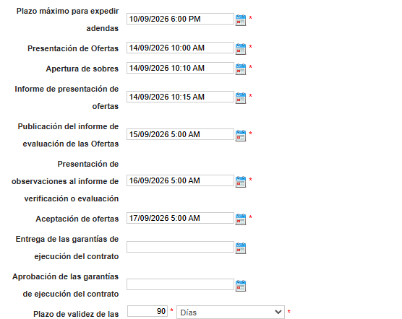
SEGUNDO. ACLARAR EL PLAZO CONTRACTUAL. Aclarar el plazo contractual establecido en la invitación pública, el cual quedará así:
El plazo de ejecución del contrato será de dos (2) meses, contados a partir de la fecha de inicio registrada en la plataforma SECOP II.

TERCERO. VIGENCIA DE LAS DEMÁS CONDICIONES. Las demás condiciones establecidas en la invitación pública y en los documentos del proceso que no hayan sido modificadas mediante la presente adenda permanecen sin modificación y conservan plena vigencia.
La presente adenda se publica en la plataforma SECOP II, para conocimiento de todos los interesados.
Dada en Cocorná, Antioquia, a los ocho (8) días del mes de septiembre de 2026.

DAVID ALEJANDRO GOMEZ HOYOS
Alcalde
(Original firmado)

